НОД по опытно-экспериментальной деятельности в старшей группе

«Соль и её свойства»

**Цель:**познакомить детей с солью и её свойствами в процессе опытно-экспериментальной деятельности.

**Задачи:**

* продолжать знакомить детей с полезным минералом, который встречается в быту;
* способствовать накоплению у детей конкретных представлений о свойствах, и видах соли, её значении в природе, в жизни человека;
* закреплять умение исследовать предмет с помощью разных органов чувств, называть его свойства и особенности;
* содействовать развитию навыков исследовательской деятельности, познавательной активности детей;
* **Материал к занятию**: презентация на мультимедийном оборудовании, тарелки, одноразовые стаканы с водой и солью, одноразовые ложки, лупы, лёд в одноразовой посуде по количеству детей; разные виды соли: морская, каменная, пищевая; 2 банки с водой, 2 картофелины, карточки для игры «Для чего нужна соль». Таблицы для занесения результатов наблюдения.

**Игра приветствие «Ладошки»**

Поднимите все ладошки и потрите их немножко.

Дружно хлопните раз пять: 1, 2, 3, 4, 5.

Продолжайте потирать!

Мой сосед такой хороший - я ему пожму ладоши.

И другой сосед хороший - и ему пожму ладоши.

Руки вверх поднять пора, крикнуть дружное: Ура!

***Проблемная ситуация***

Воспитатель: Ребята, сегодня к нам в группу пришла посылка от фиксиков. Они просят нас помочь им, разобраться, что это за вещество. Посмотрим, что там? Какой-то мешочек… Потрогайте, какой на ощупь мешочек? А теперь понюхайте, пахнет? Что же это может быть? Я кажется, догадалась, что в мешочке. Чтобы узнать, что в мешочке, послушайте, пожалуйста, мою загадку.

Воспитатель: Это белый минерал

Он на кухне генерал

Без него супы и каши

Не понравятся нам даже (соль).

Давайте проверим, откройте мешочек, что там? *(соль).* Скажите мне пожалуйста, а где вы уже встречали соль? (*дома, на кухне*). А для чего она нужна вам дома? (*Для приготовления пищи*).

**Основная часть:**

Воспитатель: Теперь, я вам расскажу о соли (на экране телевизора слайды). Соль - один из важнейших минералов на земле. Откуда она берётся? Источниками соли являются соляные озёра. Добытая там соль называется морская. Также соль добывается под землей (в шахтах в рудниках). Такая соль называется каменная.

**Работа с картинками**

**Дидактическая игра: «Соль нужна для того, чтобы…»**

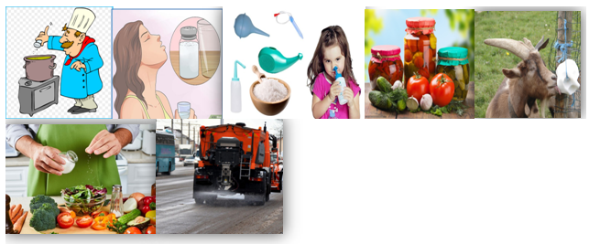

*Дети на ковролин вешают картинки и рассказывают (педагог помогает, дополняет рассказ по картинкам).*

Как мы уже сказали, соль нужна для приготовления пищи, а также для приготовления заготовок на зиму. А ещё, как вы думаете, для чего нужна соль? Она нужна для лечения, например в соляных пещерах, промывания носа, полоскания горла. А ещё солью посыпают дороги во время гололёда. Животным, как и человеку соль необходима для правильного пищеварения. Посмотрите, как животные любят соль. Что делает коза? *(лижет соль).* Поэтому такая соль называется лизунец*).*Получается, соль очень полезное вещество.

**Малоподвижная игра «Солят – не солят».**

Если услышите продукт, который солят – нужно присесть. Если нет – нужно встать.

Борщ

Варенье

Чай

Огурцы

Компот

Кисель

Вареная картошка

Мармелад

Котлеты

Винегрет

Воспитатель: Сегодня я предлагаю вам стать учеными. А кто такие ученые? (люди, которые проводят опыты и эксперименты, работают в научных лабораториях). Вот и мы сегодня будем учеными, будем проводить опыты и эксперименты. А что мы будем сегодня исследовать, как вы думаете? Правильно, мы будем изучать соль и её свойства.

Но, мало выглядеть, как ученые. Нужно еще знать правила, которые нужно соблюдать в лаборатории! Работать тихо, не отвлекая соседа. Не протирать лицо руками. Сначала слушать потом выполнять задания.

**После каждого опыта (*дети вешают карточки с результатами опытов на доске).***

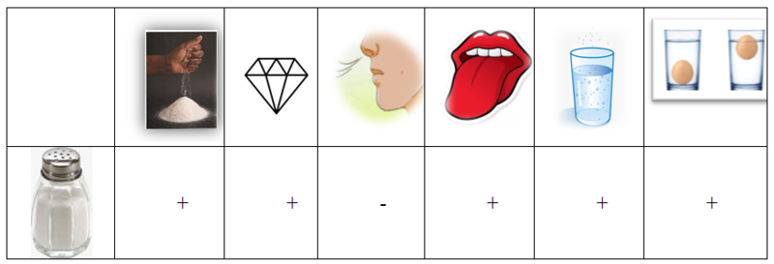

**Опыт № 1**: **«Внешний вид».**

Возьмите стакан с солью. Какого она цвета? *(белого).*Попробуйте посмотреть сквозь соль, видно что-нибудь? Значит соль… (*непрозрачная*)

Вывод: соль белого цвета, непрозрачная.

**Опыт №2** **«Есть ли у соли запах и вкус»**

Стакан с солью преподнесите к себе и понюхайте. Имеет ли запах соль? (*нет*). Имеет ли вкус? Какой? (*соленый (пробовать не будем)).*

Вывод: У соли есть вкус, но нет запаха.

**Опыт №3** **«Соль сыпучая»**

Насыпьте, пожалуйста, соль в тарелку. Что делает соль? (*сыпется*). Значит соль какая? *(сыпучая).*

Вывод: Соль сыпучая.

**Опыт №4 «Соль хрустит»**

А теперь надавите на неё ложкой. Что вы слышите? (*хруст*). Похоже на хруст снега в морозный день. Как вы думаете, почему соль хрустит? (*потому что кристаллики соли трутся друг о друга*). Возьмите в руки увеличительные стекла и рассмотрите через нее.

Вывод: Соль как и снег состоит из кристаллов. Поэтому при надавливании ложкой на соль мы слышим хруст.

**Опыт №5. «Соль растворяется в воде»**

Перед вами стоят стаканчики с водой.Теперь возьмем одну ложку соли и положим в стакан с водой, хорошенько размешаем. Смотрим, что произошло? (*соль растворилась)*. Какая стала вода? (*соленая*) А какой была? (без вкуса, пресной (пробовать не будем)).

Вывод: Соль растворяется в воде, делает воду солёной.

**Опыт №6. «Соленая вода помогает предметам держаться на поверхности»**

*Перед воспитателем в миске лежат 2 картофелины и стоят 2 банки с водой.*

Сейчас я попрошу одного из вас помочь мне провести следующий опыт (*просит ребенка).*Насыпь, пожалуйста, в одну банку с водой 3 столовые ложки соли и хорошо размешай. А теперь осторожно опустим картошку в банку и понаблюдаем. Что произошло? *(в одной банке картофель утонул, а у в другой нет).*Может эта картофель волшебный? Предлагаю променять картошку местами (*воспитатель вынимает из одной банки и кладет её в другую).*Посмотрите, теперь она утонула. Как вы думаете почему в одной банке картофелина плавает, а в другой – тонет (*дети делают вывод, что соль помогает держаться предметам на поверхности).*Те, кто был на море, наверняка заметили, что в морской воде плавать легче, чем в речной. Морская вода держит нас на плаву. Значит, соленая вода что делает?

Вывод: соленая вода помогает предметам держаться на поверхности.

**Опыт №7. «Соль растапливает лёд»**

*Перед детьми в миске лежат кусочки льда.*

Ребята, мы говорили, что солью посыпают дорожки зимой в гололед. А как она помогает, мы сейчас узнаем. Перед вами на блюдцах лежат кусочки льда. Один кусочек льда оставьте, а другой посыпьте солью и прислушайтесь, что происходит (соль начинает трещать).

Вывод: соль помогает льду таять быстрее. Вот для чего посыпают дорожки солью.

Воспитатель: Предлагаю занесенные результаты отправить фиксикам. Согласны?

**Физминутка:**

Быстро встали улыбнулись

Выше, выше потянулись  
Ну-ка плечи распрямите

Поднимите, опустите.

Вправо, влево повернитесь,

Рук коленями коснитесь.

Сели, встали, сели, встали,

И на месте побежали**.**

**Рефлексия.**

Что мы сегодня изучали? Какие исследования вывели? Какими свойствами обладает соль? Какая бывает соль? Где добывают? Что сегодня вам больше всего понравилось?